Bac S 2013 Nouvelle-Calédonie CORRECTION © http://labolycee.org
EXERCICE II – L’ACIDIFICATION DES OCÉANS (9 points)
1. Acidification des océans
1.1. (1,5) Le document 1 montre qu’à Mauna Loa la concentration en dioxyde de carbone dans l’atmosphère augmente depuis 1958, ce qui entraine une hausse de la pression de CO₂ et une baisse du pH de l’océan.

1.2.1. (1) Le document 2 permet de comprendre que si la concentration en dioxyde de carbone gazeux dans l’air augmente alors la concentration en CO₂ aqueux dans l’océan augmente aussi.
Le document 3 montre que l’apparition de CO₂ aqueux dans l’océan a pour conséquence la formation d’ions oxonium H₃O⁺ dans l’océan via les réactions 1 et 2.
Comme pH = – log [H₃O⁺], si [H₃O⁺] augmente alors le pH diminue.

1.2.2. (1)
Si la concentration en ions oxonium augmente de 30 % alors [H₃O⁺]_{après} = 1,3.[H₃O⁺]_{avant}.
pH_{après} = – log[H₃O⁺]_{après} = – log 1,3.[H₃O⁺]_{avant} = – log 1,3 – log[H₃O⁺]_{avant}
pH_{après} = – 0,11 + pH_{avant}
On montre ainsi que le pH diminue de 0,11 unité lorsque [H₃O⁺] augmente de 30%.
Autre méthode :
ce qui correspond à une hausse d’environ 30%.
2. Le carbone dans les océans
2.1. pH = pK_{a} + log() ainsi (0,25) lorsque [A–] = [HA] alors pH = pK_{a}.
Pour le couple associé à la réaction 1, lorsque [CO₂] = [HCO₃–] alors pH = pK_{a1}.
On a , soit α₁ = α₂.
Le document 4 permet de déterminer graphiquement pK_{a1} :
15,6 cm → 14 unités pH
7,0 cm → pK_{a1}
(0,25) Ainsi pK_{a1} = 6,3

De même [CO₃^{2–}] = HCO₃–] lorsque α₂ = α₃
15,6 cm → 14 unités pH
11,5 cm → pK_{a2}
(0,25) Ainsi pK_{a2} = 10,3

2.2. (0,75)
2.3. (0,75) D’après l’énoncé (cf. 1.2.), aujourd’hui les océans ont un pH voisin de 8,1.
Sur le document 4, on cherche les ordonnées α₁, α₂ et α₃ des points d’abscisse pH = 8,1.
Il est difficile de faire preuve de précision vu les faibles valeurs de α₁ et α₃.
On trouve approximativement α₁ = 0,03, tandis qu’alpha 3 est plus faible α₃ = 0,01.
Pour α₂ : 8,0 cm → 1
7,7 cm → α₂
Donc α₂ = 0,96.
On doit vérifier que α₁ + α₂ + α₃ = 1.
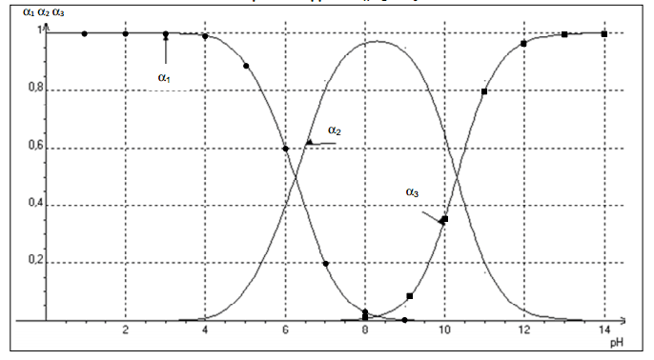

15,6 cm
7,0 cm
11,5 cm
8,0 cm
7,7 cm

2.4. (0,25) La forme arrondie de la courbe représentative de α₂ aux alentours de pH = 8,1 permet de dire que la valeur de α₂ est peu modifiée par une variation de pH de 0,1 unité.

2.5. (0,25) Le document 5 indique qu’en présence d’un excès de dioxyde de carbone, le carbonate de calcium se dissout.
(0,5) L’augmentation de la concentration en dioxyde de carbone dissous a pour conséquence la dissolution des coquilles des organismes marins et donc leur amincissement voire leur disparition.

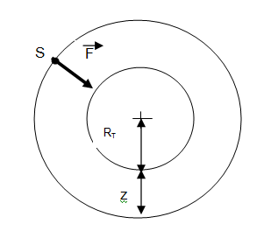
3. Étude du mouvement du satellite IBUKI
T
3.1.
(0,25)
force d’interaction gravitationnelle exercée par la Terre sur le satellite IBUKI.

S : satellite
T : Terre

3.2.
(0,25) Dans le référentiel géocentrique supposé galiléen, on applique la 2ème loi de Newton au système {satellite} :
La force et l’accélération ont même sens (centripète) et même direction (radiale),
donc F = m_{S}.a
G. = m_{S}.a
(0,25) ainsi a = G.
• Le mouvement du satellite est circulaire uniforme sur l’orbite de rayon R_{T}+z donc a =
En égalant les deux expressions de l’accélération, on a = G.
v² =
(0,5) v = (1)
• Pendant une période T, le satellite parcourt son orbite de longueur 2π(z+R_{T}) à la vitesse v, donc T = . (2)
Dans l’expression (2), on remplace v par son expression (1), T =
T² =
(0,5) finalement on obtient T = 2π
T = 2π = 5,89 × 10³ s
(0,5) T = 98 min = 1h 38 min

Remarque sur la chimie :
Les pKa de l'acide carbonique dans l'eau de mer sont différents de ceux dans l'eau pure à retrouver sur la figure 4 : environ 5,8 au lieu de 6,3 et 8,9 au lieu de 10,3. De ce fait au lieu de représenter 1% de la somme des carbonates, l'ion CO₃^{2–} en représente près de 10% (cela varie avec la température). Et surtout ce n'est pas le pH qui fixe la proportion des différents ions, mais les concentrations des différents ions contraintes par la somme des carbonates, l'électroneutralité de la solution et les équilibres acido-basiques qui fixent le pH.

